Bijlage A Programma van eisen

Ecologisch onderzoek naar (grotere) zomer- en kraamverblijfplaatsen van de gewone dwergvleermuis, ruige dwergvleermuis, kleine dwergvleermuis, laatvlieger en gewone grootoorvleermuis in het kader van het Soorten Management Plan (SMP) Amersfoort

Inleiding
De gemeente Amersfoort beschikt sinds 2021 over een gebiedsgerichte ontheffing (met kenmerk Z-WNB-RI-REG-2020-1243) voor het soortenmanagementplan gebouwbewonende soorten Amersfoort (Arcadis, 2021). Dit SMP geldt voor de huismus, gierzwaluw, huiszwaluw, gewone dwergvleermuis, ruige dwergvleermuis, laatvlieger en gewone grootoorvleermuis.
De opdracht voor deze uitvraag omvat het ecologisch onderzoek naar grotere zomer- en kraamverblijfplaatsen van de gewone dwergvleermuis, ruige dwergvleermuis, laatvlieger en gewone grootoorvleermuis. Niet alle wijken binnen de grenzen van het SMP zijn volledig onderzocht. De gemeente actualiseert met dit onderzoek de kaart met verblijfplaatsen. Dit onderzoek geeft ook een totaalbeeld over het aantal kraamverblijfplaatsen van gewone dwergvleermuis en het aantal (kraam)verblijfplaatsen van laatvlieger in Amersfoort.

Vraagstelling
Om gebouwbewonende vleermuissoorten goed te kunnen beschermen moet de gemeente weten welke gebouwen gebruikt worden door de gewone dwergvleermuis en/of ruige dwergvleermuis (en/of kleine dwergvleermuis) en/of gewone grootoorvleermuis en/of laatvlieger. Vooral kraamverblijfplaatsen en (massa)winterverblijfplaatsen zijn van belang voor het voortbestaan van de populaties. In Amersfoort worden geen kraamverblijfplaatsen van ruige dwergvleermuis, kleine dwergvleermuis verwacht in gebouwen waarvoor het SMP geldt. Het onderzoek is daarom met name gericht op het vinden van kraamverblijfplaatsen van gewone dwergvleermuis en verblijfplaatsen van laatvlieger. In deze opdracht doet u onderzoek naar eerder gevonden (kraam)verblijfplaatsgebouwen en gaat u op zoek naar andere zomer- en kraamverblijfplaatsen. U maakt in deze opdracht een inschatting van het aantal kraamgroepen, het aantal individuen en/of vrouwtjes per kraamgroep en het formaat van de populaties per soort binnen het SMP-gebied op basis van een navolgbare redenatie. Verder moet het onderzoek een beter begrip opleveren van hoe het netwerk aan functies(gebouwen/foerageerfoerageergebieden/vliegroutes) in het SMP-gebied samenhangt. U geeft binnen het SMP-gebied een indicatie van de (essentiële foerageergebieden en vliegroutes. De onderzoeksresultaten geven de samenhang tussen de verblijfplaatsen, foerageergebieden en vliegroutes weer en helpen bij het beschermen van deze essentiële onderdelen van het leefgebied van vleermuizen.

In dit onderzoek vragen we u om tijdens alle veldonderzoeken per onderzoeker een batlogger/of soortgelijk vleermuisgeluidenopname-apparaat mee te nemen zodat zoveel mogelijk geluiden van vleermuizen zoals de kleine dwergvleermuis, laatvlieger, meervleermuis, rosse vleermuis, gewone grootoorvleermuis en tweekleurige vleermuis worden vastgelegd. Deze informatie wordt wellicht gebruikt om gerichtere locaties voor onderzoek naar deze zeldzamere vleermuizen uit te voeren of deze data kan ingezet worden om de afwezigheid van deze soorten (‘nulwaarneming’) te onderbouwen.

Er zijn in Amersfoort meerdere inbouwvoorzieningen voor vleermuizen gerealiseerd. We vragen de onderzoekers om bij het aantreffen van een verblijfplaats expliciet aan te geven of deze zich in een inbouwkast bevindt of in het gebouw zelf (nulmeting).

Voor de gewone grootoorvleermuis verwachten we van u dat u een voorstel doet voor onderzoek naar mogelijke verblijfplaatsen (zie onder 4. Werkwijze).

Projectgebied
Het onderzoek betreft het gebied van het Soorten Management Plan (zie figuur 1), dit beslaat grotendeels de gehele bebouwde kom van Amersfoort.

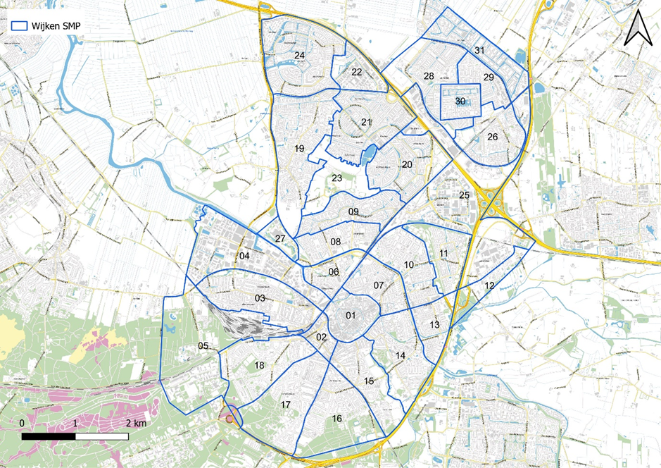
Figuur 1: projectgebied van het Soorten Management Plan met de salderingswijken.

Werkwijze
Binnen het SMP worden onder gebouwen de bovengrondse gebouwen, woningen en bedrijfsruimten verstaan. IJskelders, bunkers, bruggen en bomen zijn geen onderdeel van het SMP en worden niet meegenomen in het onderzoek.

Onderzoek kraamverblijfplaatsen gewone dwergvleermuis en laatvlieger
Het onderzoek naar kraamverblijfplaatsen de gewone dwergvleermuis en laatvlieger dient te voldoen aan de volgende eisen:
- Onderzoek volgens de ‘Richtlijn vleermuisonderzoek grote gebieden’ V03 van januari 2024; Ronde 1 en 2 (bezoek 1 tot en met 8), of een nieuwere versie.
- De deskundigheid van de onderzoekers voldoet aan de eisen uit het ‘Achtergronddocument Vleermuisonderzoek Grote Gebieden’ (NGB & Zoogdiervereniging, 2024). Deze eisen voor deskundigheid zijn gesteld vanwege de complexere wijze van onderzoek in het kader van een SMP. Het al fietsend waarnemen en interpreteren van geluid en gedrag van vleermuizen vergt namelijk meer kennis, ervaring en inzicht dan regulier onderzoek waarbij bijvoorbeeld één gebouw onderzocht moet worden.
- In het veldonderzoek worden bestaande kraamverblijfplaatsen en maximaal 50 bekende inbouwkraamvoorzieningen meegenomen in de fietsrondes, deze locatie worden aan de winnende inschrijver verstrekt.
- De waarnemingen worden met alle bovenstaande informatie als Geopackage aangeleverd aan de gemeente Amersfoort binnen een maand na afronding van het veldonderzoek.
- De waarnemingen worden binnen een maand na afronding van het veldonderzoek in de Nationale Databank Flora Fauna (NDFF) ingevoerd door de partij die het onderzoek heeft uitgevoerd.
- Het onderzoek van het volledige SMP-gebied kan opgesplitst worden over 2 of 3 jaar, maar uitvoering in 1 (of 2 ten opzichte van 3) jaar heeft de voorkeur. Bij opsplitsen moeten de deelgebieden die nog niet eerder onderzocht zijn als eerste worden onderzocht (figuur 2). Als topprioriteit worden wijken 03) Soesterkwartier, 11) Rustenburg en 19) Hoogland in het eerste onderzoeksjaar onderzocht.

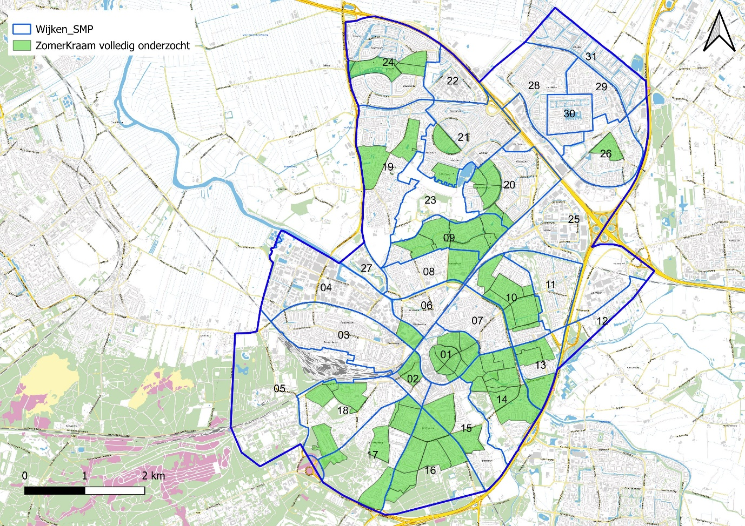
Figuur 2: SMP-gebied met in groen de deelgebieden die al eerder onderzocht zijn.
Waarnemingen registreren
De waarnemingen die verzameld worden voldoen aan de volgende eisen:
- Bij alle waarnemingen van een (vermoedelijke) verblijfplaats wordt genoteerd of deze zich in een vleermuiskast (inbouw of uitbouw) of in het gebouw zelf bevindt.
- Bij bekende kraamverblijfplaatsgebouwen en ingebouwde kraamkast waar wel gekeken is maar waar geen kraamgroep is waargenomen wordt een nulwaarneming in de GIS omgeving van de opdrachtnemer geregistreerd.
Per waarneming wordt minimaal vermeld:
- Soort
- Aantal individuen (Bij aantreffen zwermgedrag, kraamverblijfplaats of grote zomerverblijfplaats zo spoedig mogelijk, maar uiterlijk binnen 48 uur, uitvliegers tellen)
- Type verblijfplaats (als bij een vermoedelijke kraamverblijfplaats tijdens de uitvliegtelling minder dan 10 individuen worden geteld, dan wordt het verblijf ingevoerd als zomerverblijfplaats)
- Gedrag vleermuizen (zwermend, aantikkend, inkruipend, uitvliegend, etc.)
- Gebouwdeel waarin vleermuizen het gebouw binnen gaan (bijvoorbeeld dakrand, dak, schoorsteen, spouw, inbouwkast, etc.)
- Eventueel relevante opmerkingen (zoals model vleermuiskast)

Onderzoek reeds gerealiseerde inbouwvoorzieningen
In Amersfoort zijn voor vleermuizen meerdere vleermuiskasten in gebouwen ingebouwd, waaronder enkele kraamvoorzieningen. Met dit onderzoek evalueert de gemeente of deze verblijfplaatsen (al) gebruikt worden. De opdrachtnemer ontvangt een kaart met maximaal 50 kraamkasten. Tijdens het vleermuisonderzoek wordt tijdens ronde 2 (zie de richtlijn) bij elke kraamkast 5 minuten tijdens minimaal 3 bezoeken gepost. Dit geeft een indicatie of de betreffende kraamkast al in gebruik is. Naast vleermuisactiviteit (zoals zwermgedrag) wordt ook gekeken of er sporen van gebruik aanwezig zijn zoals mest. Als er geen vleermuisactiviteit en sporen van gebruik worden aangetroffen, dan ontvangen we voor die kraamkasten graag per kraamkast een tekstuele beoordeling met redenen waarom deze niet gebruikt wordt.

Vrijwilligers (wens, geen eis)
Om het draagvlak van het SMP te vergroten vinden we het belangrijk dat vrijwilligers deel mogen nemen aan het onderzoek. Het is een mogelijkheid om bij uitvliegtellingen en/of ingebouwde kraamkasten vrijwilligers mee te laten tellen maar altijd onder fysieke begeleiding van een ecologisch expert. Dit is echter niet verplicht. Vrijwillige deskundigen kunnen eventueel zelfstandig uitvliegtellingen uitvoeren. In de Gemeente Amersfoort is een vrijwilligersgroep actief (vleermuiswerkgroep 033). Mocht het onderzoeksbureau eigen vrijwilligers gaan werven van blijft de gemeente ten alle tijden de tussenpartij voor de vrijwilligers.

Geschikte gebouwen voor gewone grootoorvleermuis
Gewone grootoorvleermuis is een vleermuissoort die onderdeel is van het SMP. Richtlijn vleermuisonderzoek grote gebieden is echter niet gericht op het vinden van verblijfplaatsen van gewone grootoorvleermuis. Voor het in kaart brengen van verblijfplaatsen van gewone grootoorvleermuis zal dus een aanvullende onderzoeksinspanning nodig zijn. Als onderdeel van de uitvraag wordt door de opdrachtnemer via een bureaustudie vastgesteld welke gebouwen potentieel geschikt zijn als verblijfplaats voor gewone grootoorvleermuis. Hierbij worden de bekende verblijfplaatsen van gewone grootoorvleermuis (zoals in figuur 7) bij gemeente Amersfoort opgevraagd. Na de bureaustudie wordt door middel van een veldbezoek vanaf openbare infrastructuur zoals wegen, fietspaden, trottoir of paden de gebouwen beoordeeld op geschiktheid. IJskelders, bunkers, bruggen en bomen vallen niet onder het SMP en zijn daarom niet relevant. Na bureaustudie en veldbezoek wordt voor de gebouwen die geschikt zijn (met uitzondering van ijskelders, bunkers, bruggen en bomen) door de opdrachtnemer een onderzoeksmethode beschreven (de uitvoer van dat onderzoek wordt later uitgevraagd). Voor gewone grootoorvleermuis gaat het hierbij niet alleen om zomer- en kraamverblijfplaatsen maar ook om de andere verblijfplaatstypen zoals winterverblijfplaatsen. Bij de beoordeling van geschiktheid voor gewone grootoorvleermuis wordt uitgegaan van onderstaande:

Gewone grootoorvleermuis is een soort die gebruik maakt van zowel verblijfplaatsen in bomen als verblijfplaatsen in gebouwen. De soort staat bekend als typische zolderbewoner van gebouwen als kerken, boerderijen en andere grote gebouwen met zolderruimtes (Limpens et al., 1997 & Swift, 2010). Daarbij is gewone grootoorvleermuis gevoelig voor verlichting bij zowel zijn verblijfplaatsen als foerageergebieden (Voigt et al., 2018). Tot slot kiest gewone grootoorvleermuis verblijfplaatsen die dicht bij bosschages en water aanwezig zijn en waar, binnen een straal van 0 tot 5 km een groter oppervlak aan bos aanwezig is (Entwistle, Racey & Speakman, 1997). Vrijwel alle potentiële verblijfplaatsen in het SMP-gebied betreffen spouwmuren of smalle ruimtes in het dak van gebouwen. Deze zijn onvoldoende ruim om aan de voorkeur van de soort te voldoen. Daarnaast zijn de invliegopeningen naar deze krappe verblijfplaatsen in gebouwen vrijwel altijd belicht. Dit geldt voor alle woonwijken en bedrijventerreinen. In het plangebied ontbreekt het dus op veel plekken aan geschikte onverlichte verblijfplaatsen in gebouwen. Een aantal typen gebouwen biedt wel geschikte verblijfplaatsen als deze niet belicht worden. Dit betreffen kerken met een zolder, boerderijen en schuren (BIJ12, 2017).

Bekende kraamverblijfgebouwen Amersfoort
Er zijn meerdere informatiebronnen voor kraamverblijfplaatsen voor de gewone dwergvleermuis in Amersfoort. Hieronder een kaart van bekende (kraam)verblijfplaatsen. De waarnemingen zijn afkomstig uit WrnPro van de Gemeente Amersfoort en de NDFF.
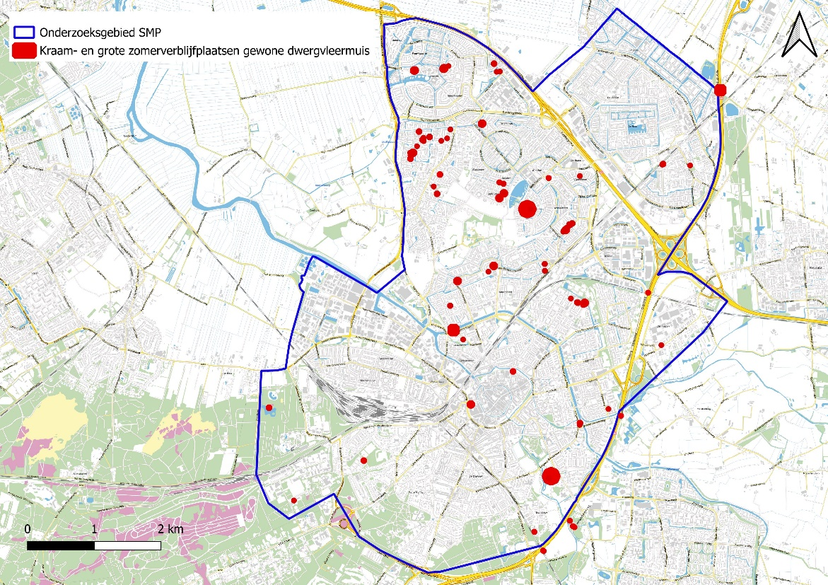
Figuur 3. Kaart met (bekende) kraamverblijfplaatsen van de gewone dwergvleermuis binnen het projectgebied SMP (bron NDFF en WrnPro gemeente Amersfoort).
Van zowel de ruige dwergvleermuis als de kleine dwergvleermuis zijn er geen kraamverblijfplaatsen bekend uit de gemeente Amersfoort. Van kleine dwergvleermuis zijn überhaupt geen waarnemingen bekend in Amersfoort in de afgelopen 10 jaar (NDFF).
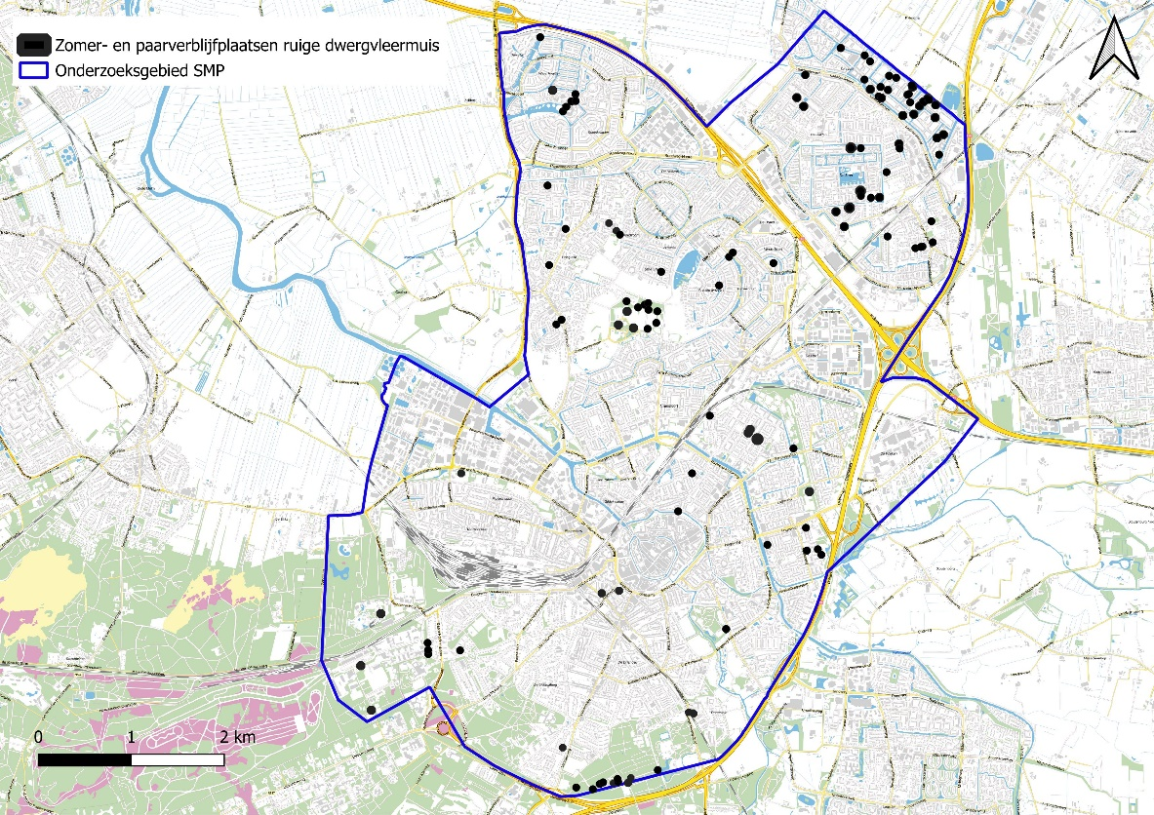
Figuur 4. Kaart met bekende zomer- en paarverblijfplaatsen ruige dwergvleermuis.

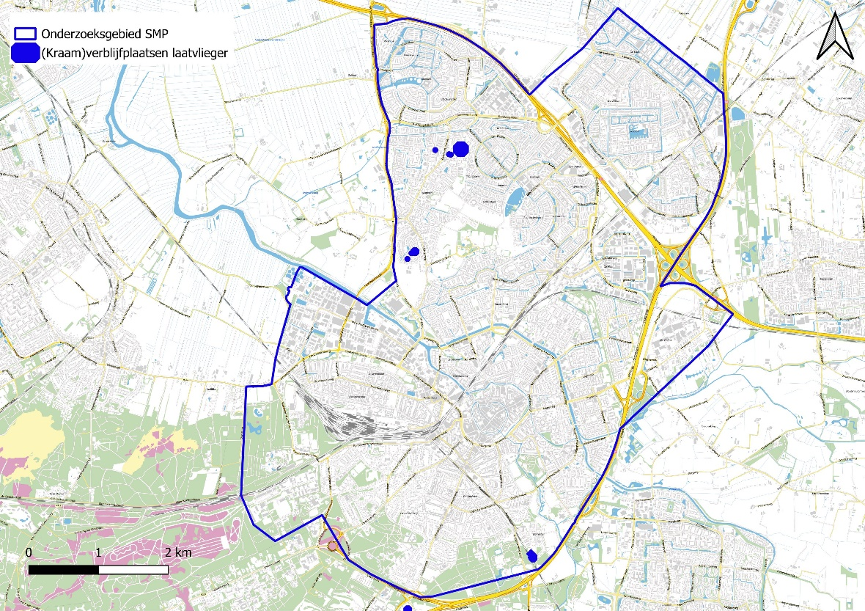
Figuur 5. Kaart met bekende kraamverblijfplaatsen laatvlieger.

Alle (kraam-)verblijfplaatsen van de kleine dwergvleermuis, meervleermuis, gewone grootoorvleermuis en tweekleurige vleermuis die ‘als bijvangst’ bij dit onderzoek gevonden worden, worden als waarnemingen doorgegeven. Hiervan wordt de vleermuissoort, het aantal individuen, het type verblijfplaats, gedrag van de vleermuis (zwermend, aantikkend, inkruipend, etc.) en het gebouwdeel waarin de vleermuis zich bevindt (bijvoorbeeld dakrand, dak, schoorsteen, spouw, inbouwkast, etc.) geregistreerd. Deze waarnemingen worden als Geopackage aan de gemeente doorgegeven en in de NDFF geregistreerd binnen een maand na afronding van het veldonderzoek.
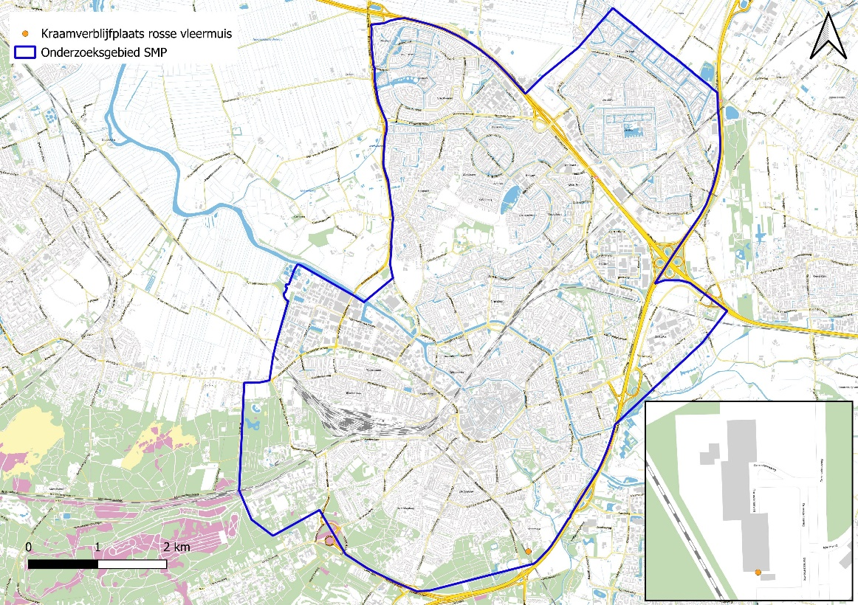
Figuur 6. Eén bekende kraamverblijfplaats rosse vleermuis in een gebouw aan de Dorresteinseweg.
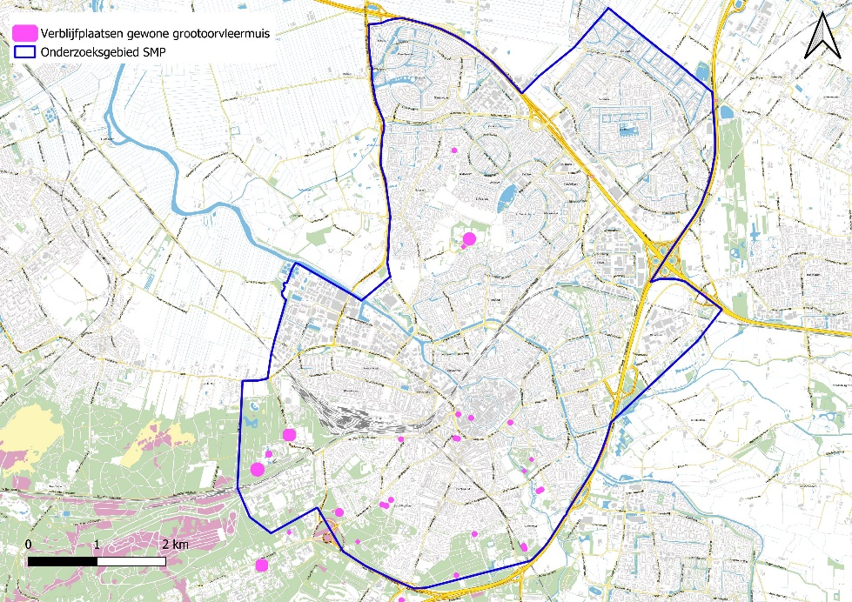
Figuur 7. Verblijfplaatsen gewone grootoorvleermuis.
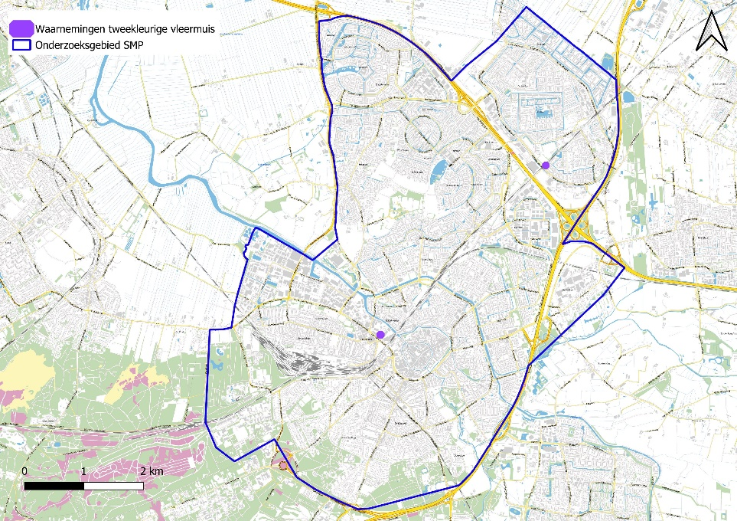
Figuur 8. Waarnemingen van de tweekleurige vleermuis.
6. Resultaat/product
De volgende producten dienen te worden opgeleverd:
- Een dataset (Geopackage) met daarin de onderzochte gebouwen en of er zwermende, invliegende of uitvliegende vleermuizen zijn gezien per onderzoeksronde of niet (nulmeting). Tevens worden hier gevonden inbouw kraamvoorzieningen aan toegevoegd. Per (grotere) verblijfplaats het aantal uitvliegende vleermuizen. Per aangetroffen verblijfplaats dient aangegeven te worden:
  - Vleermuissoort
  - Aantal individuen
  - Type verblijfplaats
  - Gedrag vleermuizen (invliegend, uitvliegend, zwermend, etc.)
  - Gebouwdeel waarin vleermuizen zich bevinden (bijvoorbeeld dakrand, dak, schoorsteen, spouw, inbouwkast, etc.).
- Een dataset (Geopackage) met data van verblijfplaatsen van andere vleermuissoorten als bijvangst in het onderzoek. Per aangetroffen verblijfplaats dient aangegeven te worden:
  - Vleermuissoort
  - Aantal individuen
  - Type verblijfplaats
  - Gedrag vleermuizen (invliegend, uitvliegend, zwermend, etc.)
  - Gebouwdeel waarin vleermuizen zich bevinden (bijvoorbeeld dakrand, dak, schoorsteen, spouw, inbouwkast, etc.).
- Een dataset (Geopackage) met de gebouwen (met uitzondering van ijskelders, bunkers, bruggen en bomen) die geschikt zijn voor gewone grootoorvleermuis. Per gebouw dient aangegeven te worden:
  - De typen verblijfplaatsen die potentieel aanwezig kunnen zijn voor gewone grootoorvleermuis. Hanteer daarbij de verblijfplaatsnamen als opgenomen in het meest recente kennisdocument van gewone grootoorvleermuis van BIJ12.
- Een rapportage met daarin de onderzoeksmethode, de informatie over de veldbezoeken, de resultaten en een interpretatie van de resultaten. De concept rapportage dient voor 1 november 2026 opgeleverd te worden, of voor 1 november van het betreffende jaar waarin het onderzoek wordt afgerond (1 november 2027, of 1 november 2028).
- Een dataset met batloggerdata waarop een analyse heeft plaatsgevonden met alle mogelijke waarnemingen van de kleine dwergvleermuis, laatvlieger, meervleermuis, tweekleurige vleermuis, gewone grootoorvleermuis en rosse vleermuis. Gewone dwergvleermuis of ruige dwergvleermuis analyse is niet noodzakelijk op deze dataset.
- Alle waarnemingen van de kraamverblijfplaatsen dienen binnen één maand na afronding van het veldonderzoek in de NDFF te zijn opgenomen met als ‘gedrag’ kraamverblijfplaats, zomerverblijfplaats, zwermend.
- De batloggerdata met waarnemingen van de kleine dwergvleermuis, laatvlieger, meervleermuis, tweekleurige vleermuis, gewone grootoorvleermuis en rosse vleermuis dient uiterlijk 30 december van het jaar waarin het onderzoek heeft plaatsgevonden bij ons te worden opgeleverd en in de NDFF te zijn opgenomen. Interpretatie van deze data en de vervolgstappen hiermee worden beoordeeld na afronding van dit onderzoek.
- Er vindt een (digitaal) startoverleg plaats voor aanvang van het onderzoek, een e-mail of overleg waarin tussentijdse bevindingen worden besproken en een afrondend overleg.
- Er dienen op minstens 3 momenten persberichten en social media-berichten opgesteld te worden, om de inwoners van Amersfoort te informeren en betrekken. Dit gaat om in ieder geval de onderstaande 3 momenten:
  - Een aankondiging van het onderzoek met daarin het doel van het onderzoek uitgelegd;
  - Een update over het onderzoek ongeveer halverwege het onderzoek;
  - Een bericht over de afronding van het onderzoek met daarin (een samenvatting van) de resultaten.

Verwijzingen
- BIJ12, 2017. Kennisdocument Gewone grootoorvleermuis, versie 1.0, juli 2017
- Entwistle, A.C, Racey, P.A. & Speakman J.R., 1997. Roost selection by the brown long-eared bat Plecotus auratus. Journal of Applied ecology 1997, 34, 399 – 408 Aberdeen.
- Limpens H., Mostert K. & Bongers W., 1997. Atlas van de Nederlandse vleermuizen. Onderzoek naar verspreiding en ecologie. KNNV uitgeverij, Utrecht.
- Swift. S., 2010. Long-eared bats. A&C Black Publishers Ltd, London.
- Voigt, C.C, C. Azam, J. Dekker, J. Ferguson, M. Fritze, S. Gazaryan, F. Hölker, G. Jones, N. Leader, D. Lewanzik, H.J.G.A. Limpens, F. Mathews, J. Rydell, H. Schofield, K. Spoelstra, M. Zagmajster (2018): Guidelines for consideration of bats in lighting projects. EUROBATS Publication Series No. 8. UNEP/EUROBATS Secretariat, Bonn, Germany, 62 pp.

